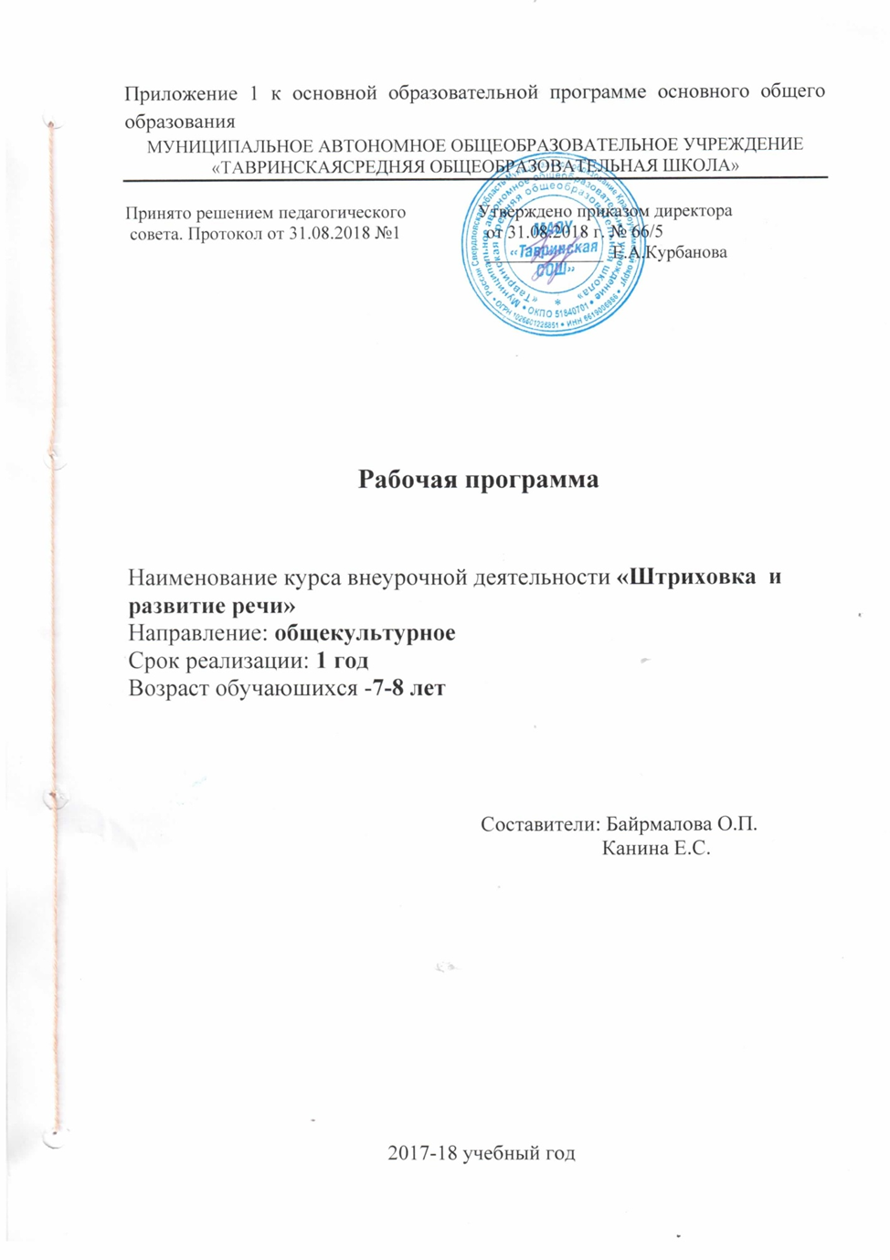

Планируемые результаты
Реализация программы кружка обеспечивает достижение выпускниками начальной школы следующих личностных, метапредметных и предметных результатов.
Личностные результаты:
-формирование чувства гордости за свою Родину;
-формирование средствами литературных произведений целостного взгляда на мир в единстве и разнообразии природы;
-воспитание художественно-эстетического вкуса, эстетических потребностей;
- развитие этических чувств, доброжелательности и эмоционально- нравственной отзывчивости, понимания и сопереживания чувствам других людей;
- формирование уважительного отношения к иному мнению;
- овладение начальными навыками адаптации к школе, к школьному коллективу;
- принятие и освоение социальной роли обучающегося, развитие мотивов учебной деятельности и формирование личностного смысла учения;
- развитие самостоятельности и личной ответственности за свои поступки на основе представлений о нравственных нормах общения;
- развитие навыков сотрудничества со взрослыми и сверстниками в разных социальных ситуациях, умения избегать конфликтов и находить выходы из спорных ситуаций;
- наличие мотивации к творческому труду и бережному отношению к материальным и духовным ценностям, формирование установки на безопасный, здоровый образ жизни.
Метапредметные результаты
- овладение способностью принимать и сохранять цели и задачи учебной деятельности, поиска средств её осуществления;
- освоение способами решения проблем творческого и поискового характера;
- формирование умения планировать, контролировать и оценивать учебные действия в соответствии с поставленной задачей и условиями её реализации;
- формирование умения понимать причины успеха/неуспеха учебной деятельности;
- активное использование речевых средств для решения коммуникативных и познавательных задач;
- использование различных способов поиска учебной информации в справочниках, словарях, энциклопедиях;
- овладение навыками смыслового чтения текстов в соответствии с целями и задачами, осознанного построения речевого высказывания в соответствии с задачами коммуникации и составления текстов в устной и письменной формах;
- овладение логическими действиями сравнения, анализа, синтеза, обобщения;
- готовность слушать собеседника и вести диалог, признавать различные точки зрения и право каждого иметь и излагать своё мнение и аргументировать свою точку зрения и оценку событий;
- умение договариваться о распределении ролей в совместной деятельности, осуществлять взаимный контроль в совместной деятельности.
Предметные результаты:
-осознание значимости чтения для личного развития; формирование представлений о Родине и её людях, окружающем мире, культуре,
первоначальных этических представлений, понятий о добре и зле, дружбе, честности; формирование потребности в систематическом чтении;
- достижение необходимого для продолжения образования уровня читательской компетентности, общего речевого развития;
- использование разных видов чтения;
- умение работать с разными видами текстов, находить характерные особенности научно-познавательных, учебных и художественных произведений;
- развитие художественно-творческих способностей, умение создавать собственный текст на основе художественного произведения.

Прогнозируемые результаты:
К концу 1 класса учащиеся научатся:
- выполнять комплекс пальчиковой гимнастики;
-правильно и четко произносить отдельные звуки;
- выполнять комплекс упражнений для работы над дикцией;
- произносить фразы с разной заданной интонацией;
- определять тему, основную мысль текста, озаглавливать текст, продолжать текст, пересказывать текст;
-составлять текст - повествование и текст описание по рисунку;
- восстанавливать деформированный текст, деформированное предложение;
- разгадывать и составлять кроссворды.
К концу 1 класса учащиеся познакомятся:
- с Толковым словарем и правилами работы с ним;
- с чистоговорками, скороговорками сказками;
- с новыми словами, многозначными словами, словами – синонимами, словами-антонимами.
К концу 1 класса учащиеся приобретут навыки:
- работы со справочной литературой;
- работы в паре, в группе, со взрослым;
- самоконтроля и самопроверки;
- выступления перед слушателями.
, пословицами русского народа;
- с русскими народными сказками и авторскими

Содержание
1
Звуки гласные и согласные
Лес
Лексика и словообразование

2
Буквы а и о
Цветы на клумбе
Дифференциация звуков,
составление словосочетаний

3
Буква ы
Шары
Образование множественного числа

4
Буква н
Порядок
Предлог на

5
Буква с
Самолет
Звук [с]. Лексика

6
Буквы к и т
Кактусы
Решение логической задачи,
аргументация

7
Буква л
Лягушата
Звук [л]. Автоматизация звука

8
Буква р
Краски.
Цвета и оттенки
Лексика по теме, словообразование

9
Буква в
Виноград
Использование предлогов, лексика

10
Буква п
Паук и Муха
Дифференциация звуков [п] и [п’], составление словарных цепочек

11
Буква м
Транспорт
Лексика по теме, словообразование

12
Буквы з – с
Снеговик
Дифференциация звуков [с] – [з], работа над дикцией

13
Буквы б – п
Бабочка
Сочинение-описание

14
Буквы д – т
Роботы
Дифференциация звуков [д] – [т], работа над дикцией

15
Буква ч
Черепаха
Развитие мышления,
устное сочинение

16
Мягкие согласные звуки
День
Развитие мышления,
устное сочинение

17
Звук ш
Шмель
Дифференциация звуков [ж] – [ш], работа над дикцией

18
Буква ж
Жук
Дифференциация звуков [ж] – [ш], работа над дикцией

19
Буква е
Елка
Составление пересказа

20
Буква ю
Клюква
Составление пересказа

21
Буква ц
Цыпленок
Составление пересказа

22
Буква щ
Щенок и щетка
Развитие мышления,
устное сочинение

23
Буквы ф – в
Фонтан и вода
Дифференциация звуков [ф] – [в], работа над дикцией

24
Буква я
Интонация.
Ягоды и львенок
Развитие мышления,
устное сочинение

25
Дифференциация
звуков ц – ч
Часы
Дифференциация звуков [ц] – [ч], работа над дикцией

26
Дифференциация
звуков с – ш
Мыши
Дифференциация звуков [с] – [ш], работа над дикцией

27
Предметы
Кухня. Игровой материал
Лексика по теме, словообразование

28
Признаки предметов
Листья.
Времена года
Лексика по теме, словообразование

29
Действия предметов
Камень и львенок
Развитие мышления, устное сочинение

30
Составление текста из предложений
Космос, ракета
Развитие мышления,
устное сочинение

31
Русские народные сказки
Колобок
Составление пересказа

32
Русские народные сказки
Репка
Составление пересказа

33
Составление текста
Лето
Развитие мышления, устное сочинение

Тематическое планирование
№ | Тема занятия | Всего часов
1 | Лес | 1
2 | Цветы на клумбе | 1
3 | Шары | 1
4 | Порядок | 1
5 | Самолет | 1
6 | Кактусы | 1
7 | Лягушата | 1
8 | Краски. Цвета и оттенки. | 1
9 | Виноград | 1
10 | Паук и Муха | 1
11 | Транспорт | 1
12 | Снеговик | 1
13 | Бабочка | 1
14 | Роботы | 1
15 | Черепаха. | 1
16 | День. | 1
17 | Шмель. | 1
18 | Жук | 1
19. | Елка. | 1
20 | Клюква. | 1
21 | Цыпленок | 1
22 | Щенок и щетка | 1
23 | Фонтан и вода | 1
24 | Интонация. Ягоды и львенок. | 1
25 | Часы. | 1
26 | Мыши | 1
27 | Кухня. Игровой материал. | 1
28 | Листья. Времена года
29 | Камень и львенок
30 | Космос. Ракета
31 | Колобок. | 1
32 | Репка. | 1
33 | Лето. | 1

Методическое и материально-техническое обеспечение программы

- Ковалько В.И. Школа физкультминуток. – М.: ВАКО, 2007. – С. 140.
- Максимовой Ю.Ю. «Штриховка и развитие речи» М.: газета "Начальная школа", 2008 (9,12,20,23), 2009 (1,2,3). —79 с.
- Новичихин Е.Г. 50 упражнений для развития речи, памяти, воображения и смекалки: Для начальной школы. – М.: ООО «Аквариум-Принт», 2006. – С. 50–51.
- 1000 загадок, пословиц, поговорок, скороговорок. Для начальной школы / Авт.-сост. В.Н. Иванкова. – М.: ООО «АКВАРИУМБУК», К: «Дом печати – ВЯТКА», 2004.
- Волина В.В. Учимся играя. – М.: Новая школа, 1994.
- Савина Л.П. Пальчиковая гимнастика. – М.: ООО Астрель–ООО АСТ, 2002.
- Узорова О.В., Нефедова Е.А. Пальчиковая гимнастика. – М.: ООО Астрель – ООО АСТ, 2002.
- Е.Н. Потаповой «Радость познания». – М.: Просвещение, 1990).

- альбомы для рисования;
• линейки-трафареты с геометрическими фигурами;
• материал для словарной работы (иллюстрации, тексты);
• доска;
• цветные мелки для учителя;
• цветные карандаши для учащихся

